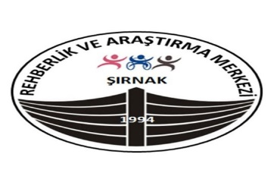
Özel Eğitim
Bülteni
Şırnak Rehberlik ve Araştırma Merkezi Özel Eğitim Bülteni Sayı:5 / Ağustos 2020

“ÖZEL EĞİTİM YAVAŞ DA OLSA SÜREKLİ İLERLEME KAYDETMEK, ASLA VAZGEÇMEMEKTİR.”

Hazırlayan: MELEK DELEBE
Düzenleyen: Seyit BAYRAM

ÖZEL GEREKSİNİMLİ BİREYLERİN YÖNLENDİRİLMESİ

ÖZEL EĞİTİMDE YÖNLENDİRME ÇEŞİTLERİ
Türk Millî Eğitiminin genel amaç ve temel ilkeleri esas alınarak; özel eğitim ihtiyacı olan bireylerin eğitim ihtiyaçları, yeterlilikleri, ilgi ve yetenekleri doğrultusunda kapasitelerini en üst düzeyde kullanmaları, üst öğrenime, meslek hayatına ve toplumsal yaşama hazırlanmalarını amaçlar.
Özel eğitim ihtiyacı olan bireylerin tanılama sürecinden başlayarak kendilerine en uygun eğitim ortamlarına yönlendirilmeleri, yönlendirildikleri eğitim ortamlarında bireysel ihtiyaçları gözetilerek hazırlanan öğretim süreçleriyle nitelikli bir özel eğitim hizmeti verilmesi temel esastır.
Rehberlik ve araştırma merkezlerinde yapılan eğitsel değerlendirme ve tanılama sonucuna göre özel eğitim ihtiyacı olan bireyler, en az sınırlandırılmış eğitim ortamları esas alınarak öncelikle kaynaştırma/bütünleştirme uygulamaları yoluyla diğer akranlarıyla aynı ortamlarda eğitim almaktadırlar. Bunun yanı sıra özel eğitim ihtiyacı olan öğrenciler diğer akranlarının öğrenim gördüğü okullarda açılan özel eğitim sınıflarında da eğitimlerini sürdürmektedirler. Bununla birlikte bu bireyler eğitim ihtiyaçları ve performans düzeylerine göre her tür ve kademede açılan özel eğitim okul ve kurumlarında eğitim almaktadırlar. Zorunlu öğrenim çağındaki özel eğitim ihtiyacı olan bireylerden sağlık problemi nedeniyle örgün eğitim kurumlarından doğrudan yararlanamayacak durumda olanlar için evde ve hastanede eğitim hizmeti verilmektedir.
Kaynaştırma/Bütünleştirme Yoluyla Eğitim Uygulamaları:
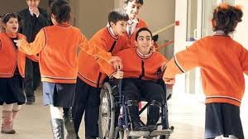
Özel eğitim ihtiyacı olan bireylerin her tür ve kademede diğer bireylerle karşılıklı etkileşim içinde bulunmalarını ve eğitim amaçlarını en üst düzeyde gerçekleştirmelerini sağlamak amacıyla bu bireylere destek eğitim hizmetleri de sunularak akranlarıyla birlikte tam zamanlı ya da özel eğitim sınıflarında yarı zamanlı olarak verilen eğitimdir.
Özel eğitim ihtiyacı olan bireyler kaynaştırma/bütünleştirme yoluyla eğitimlerini, normal gelişim gösteren akranları ile birlikte aynı sınıfta tam zamanlı sürdürebilecekleri gibi özel eğitim sınıflarında yarı zamanlı olarak da sürdürebilirler. Özel eğitim sınıflarında kayıtlı olan öğrenciler yarı zamanlı kaynaştırma/bütünleştirme uygulaması kapsamında bireyselleştirilmiş eğitim programı geliştirme biriminin planlaması doğrultusunda bazı dersleri ve sosyal etkinlikleri diğer akranları ile bir arada yapabilirler.

Kaynaştırma/bütünleştirme yoluyla eğitimin tanımından da anlaşılacağı üzere bu eğitimde amaç; yetersizliği olmayan bireylerle engelli bireylerin birbirinden etkileşim yoluyla edinebilecekleri pek çok olumlu davranış geliştirmelerine yardımcı olmaktır. Kaynaştırma/bütünleştirme yoluyla eğitimdeki yaklaşım; yetersizliği olmayan bireylere, toplumda engelli bireylerin de bulunduğu bilincinin aşılanması, birlikte yaşamanın gerekliliğinin benimsetilmesidir.
Kaynaştırma/bütünleştirme yoluyla eğitimlerine devam eden öğrenciler, yetersizliği olmayan akranlarıyla aynı sınıfta eğitim görmeleri hâlinde kayıtlı bulundukları okulda uygulanan eğitim programını; özel eğitim sınıflarında ise sınıfın türüne göre iki farklı eğitim programını takip ederler. Öğrencilerin takip ettikleri programlar temel alınarak eğitim performansı ve ihtiyaçları doğrultusunda Bireyselleştirilmiş Eğitim Programı (BEP) hazırlanır.
Okul ve kurumlarda, kaynaştırma/bütünleştirme yoluyla eğitim alacak bireylerin bir sınıfa en fazla iki birey olacak şekilde eşit olarak dağılımı sağlanır.
Kaynaştırma/bütünleştirme yoluyla eğitimlerine devam eden öğrencilerin yetersizlik türü, eğitim performansı ve ihtiyacına göre; araç-gereç, eğitim materyalleri, öğretim yöntem ve teknikleri ile ölçme ve değerlendirmede gerekli tedbirler alınarak düzenlemeler yapılır. (Özel Eğitim Hizmetleri Yönetmeliği, Madde 24)
Kaynaştırma/bütünleştirme yoluyla eğitim uygulamaları yapılan okul ve kurumlarda öğrencinin yetersizliğine uygun fiziksel, sosyal, psikolojik ortam düzenlemeleri yapılır.
Destek Eğitim Odası:
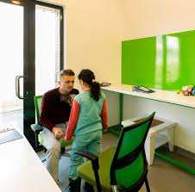
Okul ve kurumlarda, yetersizliği olmayan akranlarıyla birlikte aynı sınıfta eğitimlerine devam eden özel eğitime ihtiyacı olan öğrenciler ile özel yetenekli öğrenciler için özel araç-gereçler ile eğitim materyalleri sağlanarak özel eğitim desteği verilmesi amacıyla destek eğitim odası açılır. Destek eğitim odasında öğrencilerin eğitim performansları dikkate alınarak birebir eğitim yapılır. Ancak, gerektiğinde eğitim performansı bakımından aynı seviyede olan öğrencilerle grup eğitimi de yapılabilir. Destek eğitim odasında verilen destek eğitim hizmetleri okulun veya kurumun çalışma saatleri içinde öğrencinin ders saati içinde ya da dışında da okul içerisinde yapılır.
Özel Eğitim Sınıfları:
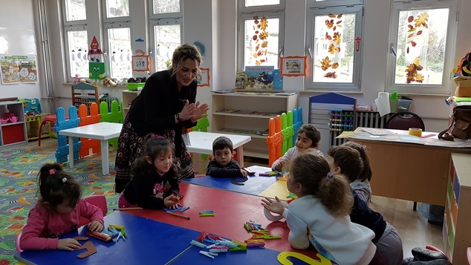
Özel eğitim sınıfları Özel Eğitim Hizmetleri Yönetmeliğinin 25 inci maddesinde yer alan hükümler gereği il veya ilçe özel eğitim hizmetleri kurulunun teklifi doğrultusunda Valilik Oluru ile açılmaktadır. Bu kapsamda söz konusu Yönetmeliğin 26’ncı maddesince ‘Bulunduğu okulun veya kurumun eğitim programını uygulayan özel eğitim sınıfları’ açılabilmektedir. Bu sınıflara zorunlu öğrenim çağındaki bireylerden okul öncesi eğitim programı ile ilköğretim kurumları programlarını takip edebilecek durumda olan bireyler devam edebilmektedir. Ayrıca aynı Yönetmeliğin 28’inci maddesince okul öncesi, ilkokul, ortaokul ve mesleki eğitim veren ortaöğretim kurumlarında özel eğitim programı uygulanmak üzere ‘Bulunduğu okulun veya kurumun eğitim programından farklı bir eğitim programı uygulayan özel eğitim sınıfları’ açılabilmektedir. Bu sınıflara zorunlu öğrenim çağındaki bireylerden ilköğretim, genel veya mesleki ortaöğretim programlarını takip edemeyecek durumda olan bireyler devam edebilmektedir.
Özel Eğitim Okul ve Kurumları:
Özel eğitime ihtiyacı olan bireylerin eğitimlerini öncelikle yetersizliği olmayan akranlarıyla birlikte kaynaştırma/bütünleştirme yoluyla sürdürmeleri esas olmakla birlikte, bu bireyler için Bakanlıkça her tür ve kademede örgün ve yaygın özel eğitim okul ve kurumları da açılır.
Özel eğitim ihtiyacı olan bireyler için açılan okul öncesi eğitim kurumları:36 ayını tamamlayan özel eğitim ihtiyacı olan çocuklar için okul öncesi eğitim zorunludur. Kayıtların yapıldığı yılın eylül ayı sonu itibarıyla 66 , 67 ve 68 aylık olanların velisinin yazılı talebiyle; eylül ayı sonu itibarıyla 68 ayını tamamlamış,79 aydan gün almamış olan ve ilkokula başlamaya hazır olmadıklarını Durum Bildirir Tek Hekim Sağlık Raporu ile belgeleyen öğrencilerin Özel Eğitim Değerlendirme Kurulu Raporu doğrultusunda okul öncesi eğitime 1 yıl daha devamları sağlanır Bu dönemde eğitimlerini öncelikle okul öncesi eğitim kurumlarında kaynaştırma/bütünleştirme yoluyla eğitim uygulamaları kapsamında yetersizliği olmayan akranları ile aynı sınıfta veya özel eğitim ana sınıflarında sürdürmeleri esastır. Ancak kaynaştırma / bütünleştirme yoluyla eğitimlerini sürdüremeyecek durumda 36 ayını tamamlayan ve 66 ayını doldurmayan çocuklar için özel eğitim anaokulu açılabileceği gibi bu çocuklar için, ilkokul kademesinde eğitim veren özel eğitim okulları, bağımsız anaokulları ve diğer ilkokullar bünyesinde özel eğitim anasınıfları da açılır.0-36 ay arasındaki özel eğitim ihtiyacı olan çocuklara erken çocukluk eğitim hizmetleri veya ilçe özel eğitim hizmetleri kurul kararı ile özel eğitim okulları, okul öncesi eğitim kurumları, bünyesinde ana sınıfı bulunan eğitim kurumları ile çocuk ve ailenin ihtiyaçları doğrultusunda evlerde de yürütülür
Özel eğitim ihtiyacı olan bireyler için açılan ilköğretim kurumları;
İşitme, görme, ortopedik ve hafif düzeyde zihinsel yetersizliği olan öğrencilerin ilköğretim kademesindeki eğitimlerini öncelikle normal gelişim gösteren akranlarının devam ettiği okullarda kaynaştırma/bütünleştirme yoluyla eğitim uygulamaları kapsamında sürdürmeleri esas olmakla birlikte işitme, görme ve ortopedik yetersizliği olan bireyler için Bakanlıkça gündüzlü ve/veya yatılı ilkokullar ile ortaokullar açılmaktadır.
Hafif düzeyde zihinsel yetersizliği olan bireyler için gündüzlü ilkokullar ve ortaokullar Bakanlıkça açılarak bu bireylerin eğitime erişimleri sağlanmaktadır.
Ayrıca ilköğretim kurumlarında uygulanan programları takip edemeyecek durumdaki orta veya ağır düzeyde zihinsel yetersizliği olan bireyler ile otizmi olan bireylerin bu kademedeki eğitimlerini sürdürmeleri amacıyla Bakanlıkça gündüzlü özel eğitim uygulama merkezleri açılmaktadır. Bu kurumlarda orta veya ağır düzeyde zihinsel yetersizliği olan öğrenciler ile otizmi olan öğrenciler aynı bina içerisinde yetersizlik türüne göre oluşturulan sınıflarda ayrı olarak öğrenimlerini sürdürmektedir. Özel eğitim uygulama merkezlerinde birinci 4 yıl (1, 2, 3 ve 4 üncü sınıflar) I. Kademe; ikinci 4 yıl ise (5, 6, 7 ve 8 inci sınıflar) II. Kademe olarak eğitim hizmeti vermektedir.
Özel eğitim ihtiyacı olan bireyler için açılan ortaöğretim kurumları; İşitme, görme, ortopedik ve hafif düzeyde zihinsel yetersizliği olan öğrencilerin ortaöğretim kademesindeki eğitimlerini öncelikle kaynaştırma/bütünleştirme yoluyla sürdürmeleri esas olmakla birlikte işitme ve ortopedik yetersizliği olan bireyler için Bakanlıkça gündüzlü ve/veya yatılı özel eğitim meslek liseleri de açılarak bu bireylere eğitim ve öğretim hizmeti sunulmaktadır.
İlköğretimlerini tamamlayan, genel, mesleki ve teknik ortaöğretim programlarına devam edemeyecek durumdaki hafif düzeyde zihinsel yetersizliği olan öğrencilere, hafif düzeyde otizmi olan öğrencilere ve görme yetersizliği olan öğrencilere iş ve mesleğe yönelik bilgi ve beceriler kazandırmak amacıyla Bakanlıkça gündüzlü özel eğitim mesleki eğitim merkezleri (okulları) açılarak bu bireylerin ortaöğretim kademesindeki dört yıllık zorunlu öğrenimlerini sürdürmeleri sağlanmaktadır.
Orta veya ağır düzeyde zihinsel yetersizliği olan bireyler ile otizmi olan bireylerden genel, mesleki ve teknik ortaöğretim programlarına devam edemeyecek durumdaki öğrenciler için Bakanlıkça gündüzlü özel eğitim iş uygulama merkezleri (okulları) açılmaktadır. Özel eğitim uygulama merkezlerinde uygulanan özel eğitim programını tamamlayan öğrenciler III. Kademedeki (9,10,11,12) eğitimlerine özel eğitim iş uygulama merkezlerinde devam ederler.
Özel yetenekli bireylerin eğitimi amacıyla açılan kurumlar: Okul öncesi, ilköğretim ve orta öğretim çağındaki özel yetenekli öğrencilerin bireysel yeteneklerinin farkında olmalarını ve kapasitelerini geliştirerek en üst düzeyde kullanmalarını sağlamak amacıyla Bakanlıkça gündüzlü Bilim ve Sanat Merkezleri açılmaktadır. Bu kurumlarda bireysel eğitim-öğretim yapılması esastır. Kurumdaki eğitim-öğretim etkinlikleri, öğrencilerin devam ettikleri örgün eğitim kurumlarındaki programlara destek olacak şekilde planlanır ve yürütülür. Öğrencilere, geleceğe yönelik düşünme, tahminlerde bulunma ve bunları tartışarak çalışmalarına yansıtma becerileri kazandırılır.
Hastanede Eğitim Hizmetleri: Sağlık problemi nedeniyle örgün eğitim kurumlarına devam edemeyen ve sağlık kuruluşlarında yatarak tedavi gören okul öncesi, ilkokul, ortaokul ve lise çağındaki özel eğitim ihtiyacı olan bireylerin zorunlu eğitimlerini sürdürmeleri amacıyla Milli Eğitim Bakanlığı, Sağlık Bakanlığı veya üniversiteler arasında imzalanan protokole göre hastaneler bünyesinde hastane sınıfları açılmaktadır.
Evde Eğitim Hizmetleri: Sağlık problemi nedeniyle en az on iki hafta süreyle örgün eğitim kurumlarından doğrudan yararlanamayacak durumda olduğunu sağlık raporu ile belgelendiren okul öncesi, ilkokul, ortaokul ve lise çağındaki özel eğitim ihtiyacı olan bireyler için Özel Eğitim Değerlendirme Kurulu Raporu doğrultusunda il/ilçe özel eğitim hizmetleri kurulu tarafından evde eğitim hizmeti verilmesi kararı alınmaktadır. Evde eğitim hizmetinin yürütülmesi ile ilgili süreçte evde eğitim hizmeti alacak bireyin eğitimi için görevlendirilecek öğretmenler ile çalışma saatlerinin belirlenmesi, öğrenci için öngörülen haftalık ders saati sayısına karar verilmesi, eğitim ortamının düzenlemesine yönelik alınması gereken tedbirler vb. hususlar hakkındaki planlama da özel eğitim hizmetleri kurulu tarafından yapılmaktadır.
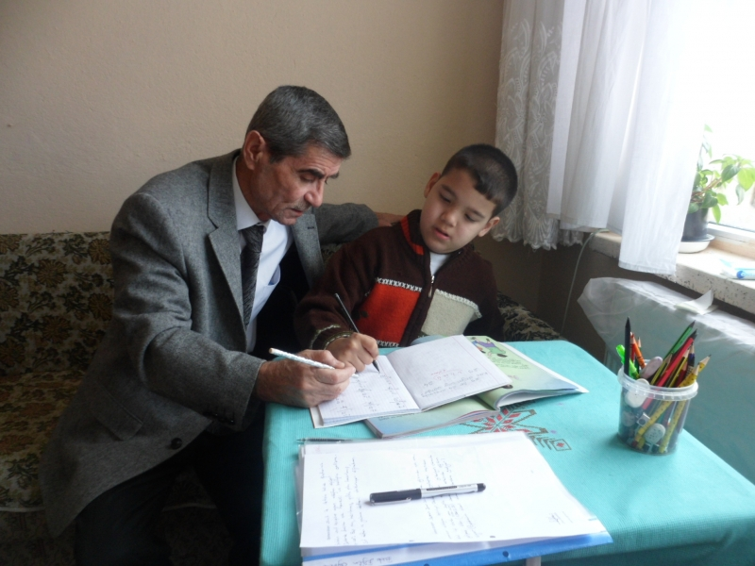
Diğer Kurumlarda Özel Eğitim Hizmetleri: Rehberlik ve araştırma merkezleri; özel eğitime ihtiyacı olan bireylerin eğitsel değerlendirme, tanılama, izleme ve yönlendirme hizmetlerini yürüterek birey için en az sınırlandırılmış eğitim ortamını önerir, birey ve ailesine destek eğitim ile rehberlik ve psikolojik danışma hizmetleri sunar. Resmî ve özel; okul öncesi, ilköğretim ve ortaöğretim kurumları ile yaygın eğitim kurumları, özel eğitim ihtiyacı olan bireylere özel eğitim hizmetleri sağlamakla yükümlüdürler. Bu okul ve kurumlarda, özel eğitim ihtiyacı olan bireylere sunulan eğitim-öğretim hizmetlerinin etkililiğini arttırmak amacıyla özel eğitim tedbirleri alınarak gerekli düzenlemeler yapılır. Bu bireylere sağlanacak her türlü özel eğitim hizmeti için millî eğitim müdürlükleri, RAM’lar ve özel eğitim okulları ile iş birliği yapılır.
5580 Sayılı Özel Öğretim Kurumları Kanunu kapsamında açılan özel eğitim okulları ile özel eğitim ve rehabilitasyon merkezlerinin amacı;

Özel eğitim okullarında verilen eğitim hizmetlerinin amacı
Özel eğitim okullarında verilen eğitim hizmetlerinin amacı ve okulun birimleri, özel eğitim okulunun amacı özel eğitim ihtiyacı olan bireylerin; İlgi, istek, yeterlilik ve yetenekleri doğrultusunda, genel ve meslekî eğitim görme haklarını kullanabilmelerini,
Toplum içindeki rollerini gerçekleştiren, başkaları ile iyi ilişkiler kurabilen, iş birliği içinde çalışabilen, çevresine uyum sağlayabilen, üretici bireyler olarak yetişmelerini,
Öğrenciyi merkez alan bir yaklaşımla hazırlanan programlarla; zihinsel, fiziksel, işitsel, görsel, sosyal, duygusal, dil ve konuşma güçlüğü ve davranış problemlerini azaltmak, öz bakım, bağımsız yaşam ve işlevsel akademik becerilerini geliştirmek, kendi kendilerine yeterli bir duruma gelmelerini ve topluma uyumlarını,
Uygun eğitim programları ile özel yöntem, personel, araç ve gereç kullanarak; ilgileri, gereksinimleri, yetenekleri ve yeterlilikleri doğrultusunda üst öğrenime, iş ve meslek alanlarına ve hayata hazırlanmalarını sağlamaktır.

Özel eğitim ve rehabilitasyon merkezinde verilen eğitim hizmetlerinin amacı
- Merkezin amacı özel eğitim ihtiyacı olan bireylerin Bakanlıkça belirlenmiş destek eğitim programları ile özel yöntem, personel, araç ve gereç kullanarak ilgileri, ihtiyaçları, yetenek ve yeterlilikleri doğrultusunda hayata hazırlanmasını,
- Toplum içindeki rollerini gerçekleştiren, başkaları ile iyi ilişkiler kurabilen, iş birliği içinde çalışabilen ve çevresine uyum sağlayabilen üretici bireyler olarak yetişmelerini,
- Dil ve konuşma güçlüğü ile zihinsel, fiziksel, duyusal, sosyal, duygusal ve davranış problemleri olan özel eğitim ihtiyacı olan bireylerin engellilik hâlinin ortadan kaldırılmasını ya da etkilerinin en az seviyeye indirilerek yeteneklerinin en üst seviyeye çıkarılması ve topluma uyumlarının sağlanması, temel öz bakım becerilerinin ve bağımsız yaşam becerilerinin geliştirilmesini, sağlamak için destek eğitimi çalışmaları yapmaktır.(Millî Eğitim Bakanlığı Özel Eğitim Kurumları Yönetmeliği Madde 4-5)
HER ÇOCUK ÖĞRENİR,
BAZEN AYNI ANDA BAZEN FARKLI ANDA
BAZEN AYNI YOLLA BAZEN DE FARKLI YOLLA
AMA ÖĞRENİR!..

